Otizm spektrum bozukluğu nedir?
Çocuğunuzda aynı yaştaki diğer çocukların davranışlarından farklı davranışlar gözlüyorsanız kaygılanabilirsiniz. Bu davranışların otizm belirtisi olabileceğini düşünüyorsanız otizmin ne olduğunu, sizi ve ailenizi ne şekilde etkileyeceğini bilmek isteyebilirsiniz.
Otizm spektrum bozukluğu, doğuştan gelen ya da yaşamın ilk yıllarında ortaya çıkan karmaşık bir nöro-gelişimsel bir bozukluktur. Otizmin, beynin yapısını ya da işleyişini etkileyen bazı sinir sistemi sorunlarından kaynaklandığı sanılmaktadır.

Otizm spektrum bozukluğunun nedeni nedir?
Bugün, otizm spektrum bozukluğuna neyin neden olduğu bilinmemekle birlikte genetik temelli olduğuna ilişkin bulgular vardır. Ancak hangi gen ya da genlerin sorumlu olduğu henüz bilinmemektedir. Çevresel faktörlerin de otizme yol açabildiğine ilişkin görüşler vardır. Hem genetik temellerin hem de çevresel faktörlerin etkileri üzerine çok sayıda araştırma yapılmaktadır.
Otizmin çocuk yetiştirme özellikleriyle ya da ailenin ekonomik koşullarıyla hiçbir ilişkisi yoktur; bu nedenle otizm spektrum bozukluğuna her çeşit toplumda, farklı coğrafyalarda, ırkta ve ailede rastlanmaktadır.

Otizm Spektrum Bozukluğunun Belirtileri Nelerdir?

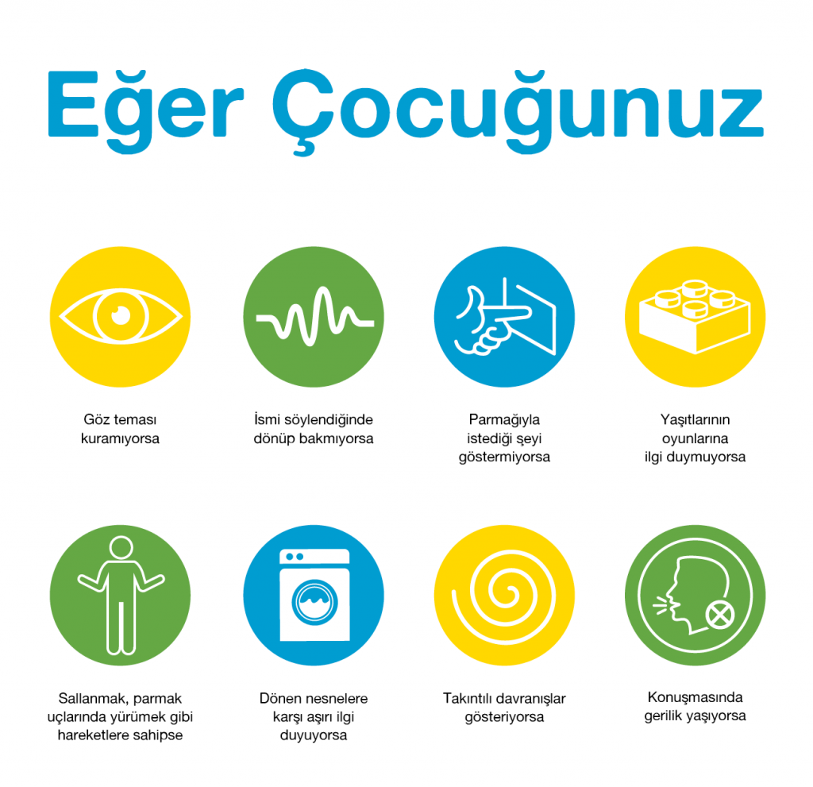

Erken Teşhisin Önemi
- Başkalarıyla göz teması kurmuyorsa,
- İsmini söylediğinizde bakmıyorsa,
- Söyleneni işitmiyor gibi davranıyorsa,
- Parmağıyla ile istediği şeyi göstermiyorsa,
- Oyuncaklarla oynamayı bilmiyorsa,
- Akranlarının oynadığı oyunlara ilgi göstermiyorsa,
- Bazı sözleri tekrar tekrar ve ilişkisiz ortamlarda söylüyorsa,
- Konuşmada akranlarının gerisinde kalmışsa,
- Sallanmak, çırpınmak gibi garip hareketleri varsa,
- Aşırı hareketli, hep kendi bildiğince davranıyorsa,
- Gözleri bir şeye takılıp kalıyorsa,
- Bazı eşyaları döndürmek, sıraya dizmek gibi sıra dışı hareketler yapıyorsa,
- Günlük yaşamındaki düzen değişikliklerine aşırı tepki veriyorsa,
Otizm açısından değerlendirme yapmak gerekir. Erken tanı ve doğru bir eğitim yöntemi ile yoğun olarak eğitim alan çocukların yaklaşık yüzde ellisinde otizmin belirtileri kontrol altına alınabilmekte, gelişim sağlanabilmekte, büyük ilerleme kaydedilmekte ve hatta bazı otizmli çocukların ergenlik yaşına geldiklerinde diğer arkadaşlarından farkı kalmayabilmektedir.

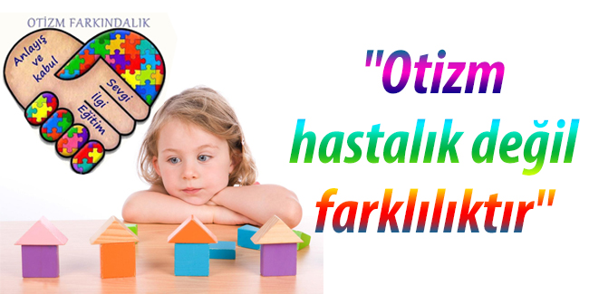

MEHMET AKİF İLKOKULU
REHBERLİK SERVİSİ

